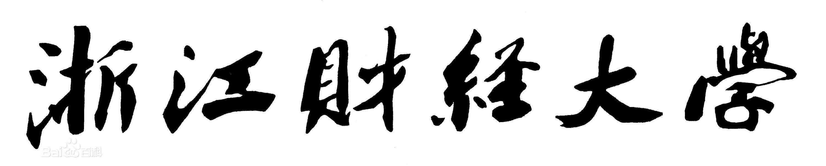

课后作业

项 目 名 称 | Practice of database design
所 属 课程名称 | Database Theory and Application
项 目 类 型 | Comprehensive Exercise
作 业 发布日期
学 院 | 信息技术与人工智能学院
班 级
学 号
姓 名
指导教师

浙江财经大学教务处制

Practice of database design
1. E-R modeling and derive relations from E-R diagram
Subject：
There are four entities in one hospital ward(病房) management system as following.
① Department：Dno(Department No.), Dname(Department Name), Location, Phone.
② Ward：Wno (Ward No.), Location.
③ Doctor(Employee)：Eno (Employee No.), Ename(Employee Name), Title(Professional Title), Gender, Birthday
④ Patient：Pno(Patient No.), Pname(Patient Name), Gender, Birthday
In the above hospital ward management system, you should consider the following business rules.
① One department may have many wards and many doctors, but one doctor must always belong to one department, and one ward must belong to one department at a certain time.
② One doctor could be responsible for the diagnosis and treatment of many patients, but one patient only has one doctor in charge.
③ One ward may have many patients, but one patient can only live in one ward at a certain time.

Requirement:
- Please draw the E-R diagram of the above hospital ward management system.

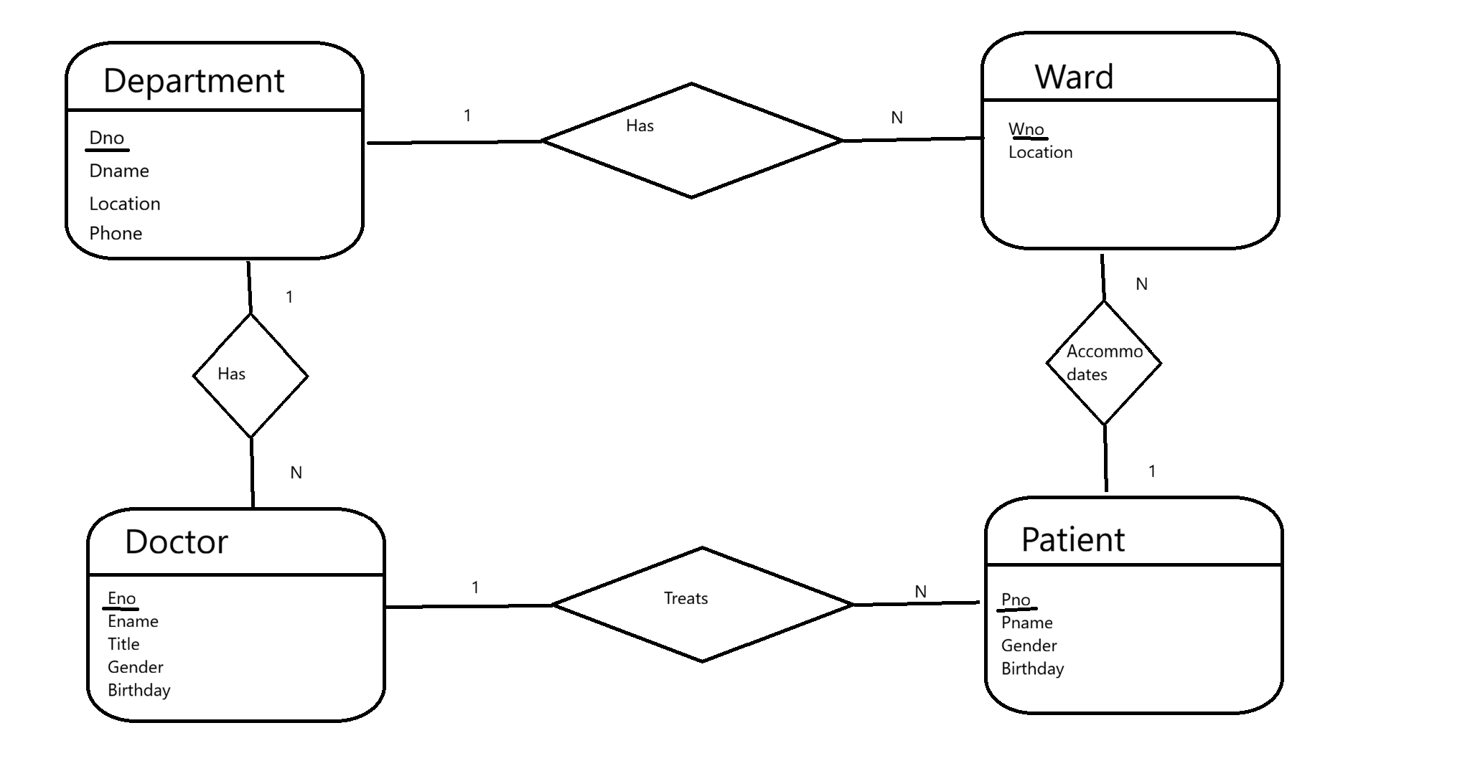

(2) Please transform the E-R model (conceptual model) to relational model (logical model)，and denote the primary key, alternate keys and foreign keys for each relation.

- Department ( Dno , Dname, Location, Phone )
  - 主键 (PK): Dno

- Ward ( Wno , Location, Dno )
- 主键 (PK): Wno
- 外键 (FK): Dno 引用 Department(Dno)

- Doctor ( Eno , Ename, Title, Gender, Birthday, Dno )
- 主键 (PK): Eno
- 外键 (FK): Dno 引用 Department(Dno)

- Patient ( Pno , Pname, Gender, Birthday, Eno, Wno )
- 主键 (PK): Pno
- 外键 (FK): * Eno 引用 Doctor(Eno)
  - Wno 引用 Ward(Wno)

2. Normalization
Subject：
Consider the following relations that represent the information of an invoice of a product sale:
Invoice_data (I_number, I_date, C_number, C_name, C_city, Item_number, Item_name, Item_qty, Item_price, Total price).
Each invoice(发票) has a number(I_number), date(I_date), a single customer number(C_number), total price(Total price) of all items.
Each invoice may list one or more items that the customer bought, and each item in the invoice has a unique item number(Item_number), name of item(Item_name), quantity(Item_qty) and price(Item_price).
Items of product may be listed in more than one invoice, that is to say may be bought by more than one customer.
Each customer has a customer number (C-number), customer name (C_name), customer city(C-city).

Requirement:
(1) Identify the primary key of above table;

Primary Key: (I_number, Item_number)

- Identify the functional dependencies represented by the description in the above table;

FD1: I_number → I_date, C_number, Total_price
FD2: C_number → C_name, C_city
FD3: Item_number → Item_name, Item_price
FD4: (I_number, Item_number) → Item_qty
- Describe and illustrate the process of normalizing the relation shown in the above table to BCNF.

1. 确定初始状态 (1NF)
- 初始关系模式 Invoice_data 包含的所有属性都是原子值，因此它属于 第一范式 (1NF)：
- Invoice_data (I_number, I_date, C_number, C_name, C_city, Item_number, Item_name, Item_qty, Item_price, Total_price)
- 根据业务规则，已知函数依赖（FDs）如下：
- FD1: I_number → I_date, C_number, Total_price
- FD2: C_number → C_name, C_city
- FD3: Item_number → Item_name, Item_price
- FD4: (I_number, Item_number) → Item_qty
- 候选键 (Candidate Key): (I_number, Item_number)
- 因为通过这两个属性的组合，可以唯一确定该关系中的所有其他属性。

2. 规范化至第二范式 (2NF)
- 2NF 的定义： 在 1NF 的基础上，消除非主属性对候选键的部分函数依赖（即所有非主属性必须完全函数依赖于主键）。
- 分析：
- 在 Invoice_data 中，主键是 (I_number, Item_number)。但是存在以下部分函数依赖：
- I_number 独立决定了 I_date, C_number, C_name, C_city, Total_price（不依赖 Item_number）。
- Item_number 独立决定了 Item_name, Item_price（不依赖 I_number）。
- 无损分解过程：
- 为了消除部分依赖，我们将关系拆分为三个表：
- Invoice (发票主表)
  - 属性：(I_number, I_date, C_number, C_name, C_city, Total_price)
  - 主键：I_number
- Item (商品表)
  - 属性：(Item_number, Item_name, Item_price)
  - 主键：Item_number
- Invoice_Item (发票明细表)
  - 属性：(I_number, Item_number, Item_qty)
  - 主键：(I_number, Item_number)
- 此时，所有非主属性都完全依赖于各自表的主键，达到了 2NF。

3. 规范化至第三范式 (3NF)
- 3NF 的定义： 在 2NF 的基础上，消除非主属性对候选键的传递函数依赖。
- 分析：
- 检查 2NF 分解后的三个表：
- Item 表和 Invoice_Item 表已经没有传递依赖。
- 但在 Invoice 表中，存在以下函数依赖：
- I_number → C_number 且 C_number → C_name, C_city
- 因此，存在传递依赖：I_number → C_name, C_city。
- 无损分解过程：
- 为了消除传递依赖，将 Invoice 表进一步拆分：
- Customer (客户表)
  - 属性：(C_number, C_name, C_city)
  - 主键：C_number
- Invoice_New (发票表-更新后)
  - 属性：(I_number, I_date, C_number, Total_price)
  - 主键：I_number
- 结合前面已经符合 2NF 的表，此时 3NF 的结果为以下 4 个表：
- Invoice_New (I_number, I_date, C_number, Total_price)
- Customer (C_number, C_name, C_city)
- Item (Item_number, Item_name, Item_price)
- Invoice_Item (I_number, Item_number, Item_qty)

4. 规范化至 BCNF (Boyce-Codd 3NF)
- BCNF 的定义： 在 3NF 的基础上，关系模式中的每一个决定因素（左侧属性）都必须是候选键。
- 分析：
- 我们来逐一检查 3NF 的 4 个关系模式中的所有函数依赖：
- Invoice_New: 唯一的 FD 是 I_number → I_date, C_number, Total_price。左侧的 I_number 是该表的候选键。符合 BCNF。
- Customer: 唯一的 FD 是 C_number → C_name, C_city。左侧的 C_number 是该表的候选键。符合 BCNF。
- Item: 唯一的 FD 是 Item_number → Item_name, Item_price。左侧的 Item_number 是该表的候选键。符合 BCNF。
- Invoice_Item: 唯一的 FD 是 (I_number, Item_number) → Item_qty。左侧的复合属性是该表的候选键。符合 BCNF。
- 因为在所有的子关系中，没有任何“非候选键”去决定其他属性的情况，所以 3NF 的结果已经自动满足了 BCNF。

5. 规范化最终结果图示 (Final BCNF Schema)
- 最终规范化得到的数据库逻辑结构如下（下划线表示主键，外键已标出）：
- Invoice ( I_number, I_date, C_number, Total_price )
  - 注：C_number 是外键，指向 Customer 表
- Customer ( C_number, C_name, C_city )
- Item ( Item_number, Item_name, Item_price )
- Invoice_Item ( I_number, Item_number, Item_qty )
  - 注：I_number 和 Item_number 分别是外键，指向 Invoice 表和 Item 表

Submission Deadline：
23:59 May 23, 2026

